МИНОБРНАУКИ РОССИИ
Санкт-Петербургский государственный
электротехнический университет
«ЛЭТИ» им. В.И. Ульянова (Ленина)
Кафедра АПУ

отчет
по лабораторной работе №1
по дисциплине «Информатика»
тема: Пакет MC Office. Основы работы в текстовом процессоре Word. Форматирование текстов и абзацев.

Студентка гр. 4370 _______________ Загребельных Е.Р.
Преподаватель _______________ Писарев А.С.

Санкт-Петербург
2024
Цель работы:
- oзнакомиться с общими сведениями и новациями MS Office;
- исследовать структуру графического интерфейса пользователя;
- изучить основы форматирования текстовой информации.
Ход работы:
- С методическими указаниями ознакомилась.
- Стр. (номер текущей страницы документа), Разд. (номер раздела текущей страницы документа), [цифра][цифра] (текущая/всего страниц в документе), На (положение курсора от верхней границы страницы), Ст (номер строки, соответствующий положению курсора в тексте), Кол (номер колонки, где расположен курсор), ЗАП (режима записи макроса), ИСПР (режим записи исправлений), ВДЛ (режим выделения), ЗАМ (режим замены), W (режим проверки правописания), [ (фоновое сохранение), ■ (фоновая печать).Панель инструментов в Word необходима для: упрощения и быстрого доступа к командам благодаря набору кнопок, с помощью которых выполняются различные команды Word без вызова их через строку меню.
- Изучила имеющиеся панели инструментов и осуществила их перемещение в окне приложения Word;
Добавление и удаление кнопки:
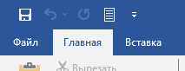
Рисунок 1 – «Панель с добавленной кнопкой»
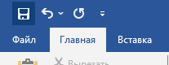
Рисунок 2 – «Панель с удаленной кнопкой»
- Освоила получение справочной информации с помощью кнопки Справка.
- Рассмотрела варианты скрытия и отображения элементов окна текстового редактора Word.
- Создала новый документ (5 абзацев текста, 2 страницы), изменила размеры окна документа, свернула его и развернула.
- Действия команд меню Окно: новое окно, упорядочить все, разделить.
- Осуществила просмотр загруженного документа с различным увеличением:
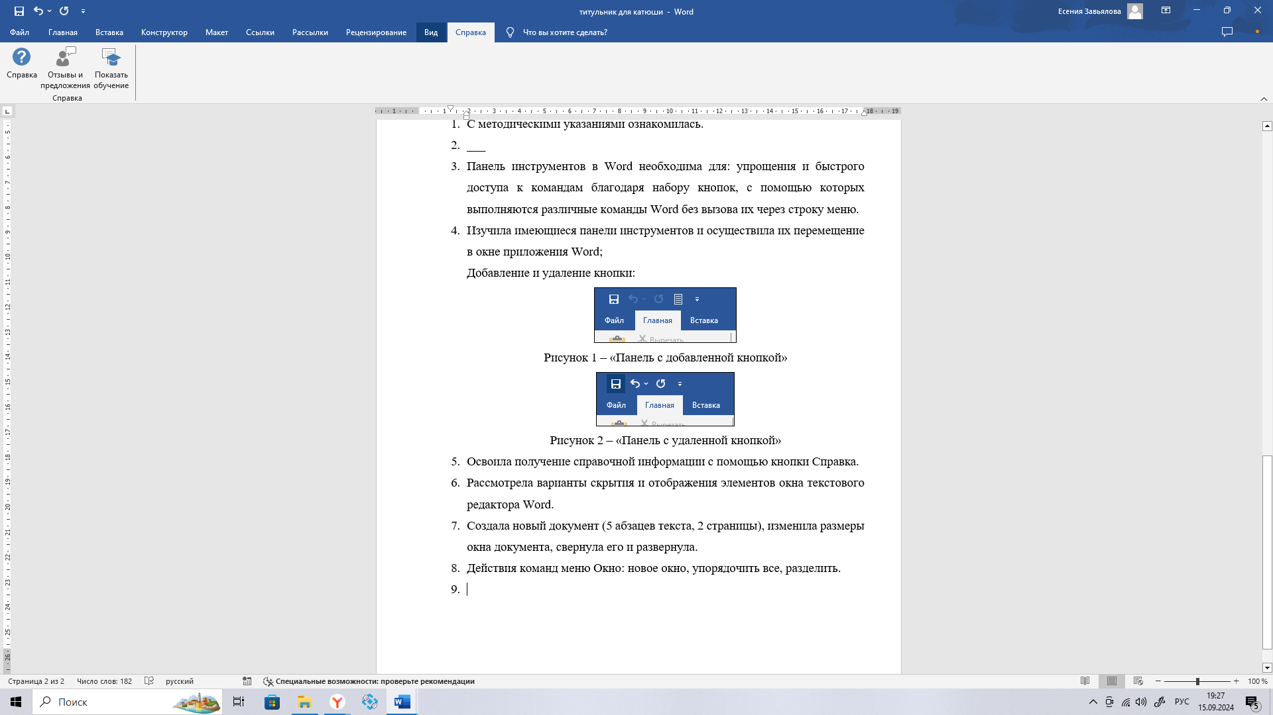
Рисунок 3 – «Документ с масштабом 100%»
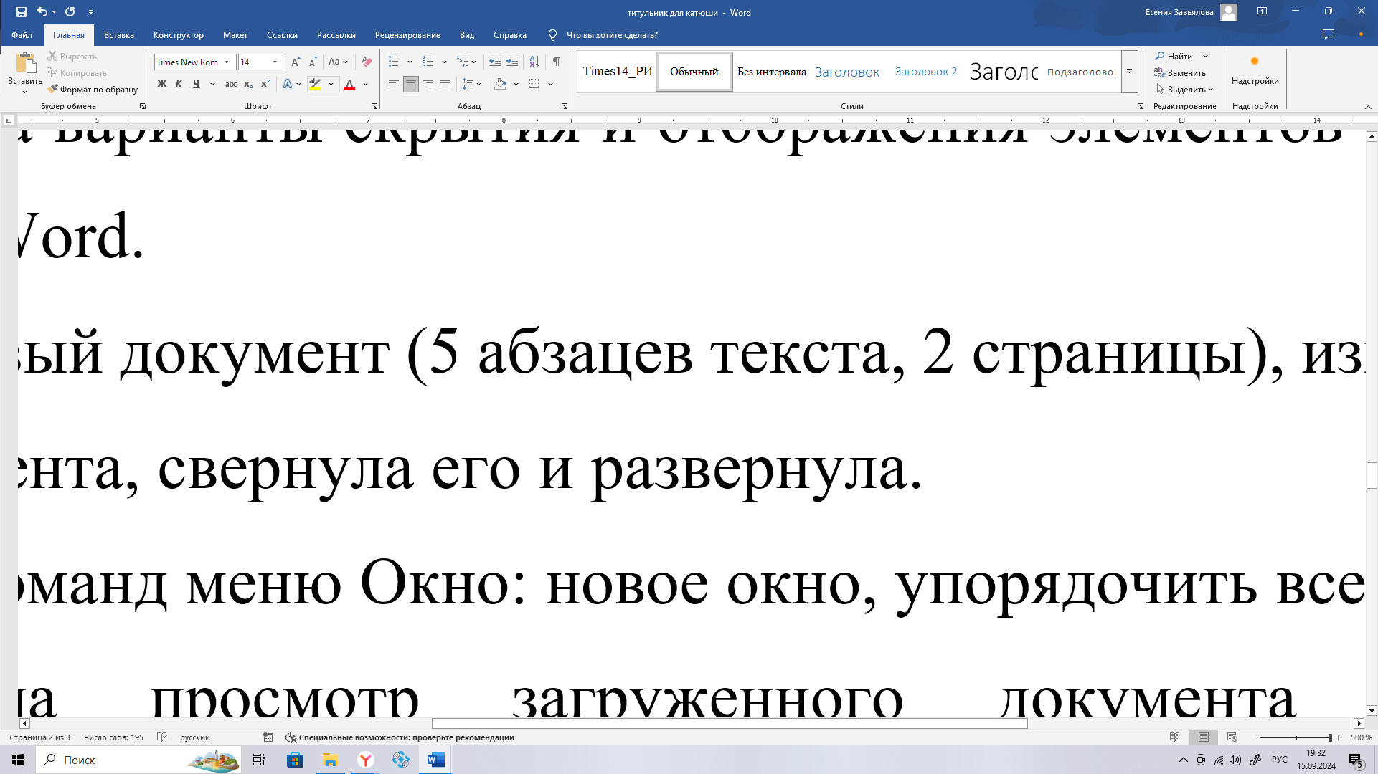
Рисунок 4 – «Документ с масштабом 100%»
- Режимы просмотра документа: обычный режим, режим Разметка страницы, режим просмотра Структура документа, режим Предварительный просмотр
- Режимы Обычный и Разметка страницы в Word имеют следующие отличия:
  - Обычный режим: предназначен для ввода и редактирования текста, не отображает границы страниц, колонтитулы и другие элементы оформления, удобен для быстрого редактирования содержимого документа.
  - Разметка страницы: отображает документ так, как он будет выглядеть на печати, включая все элементы оформления, позволяет видеть расположение текста, колонтитулов, таблиц и изображений.
- Способы выделения текста:
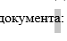
Рисунок 5 – «Выделен символ»
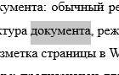
Рисунок 6 – «Выделено слово»
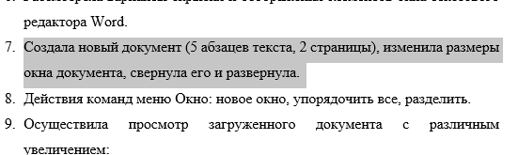
Рисунок 7 – «Выделено предложение»
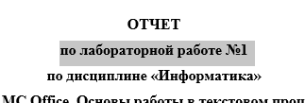
Рисунок 8 – «Выделена строка и строчный фрагмент»
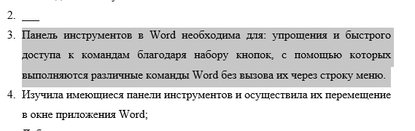
Рисунок 9 – «Выделен абзац»
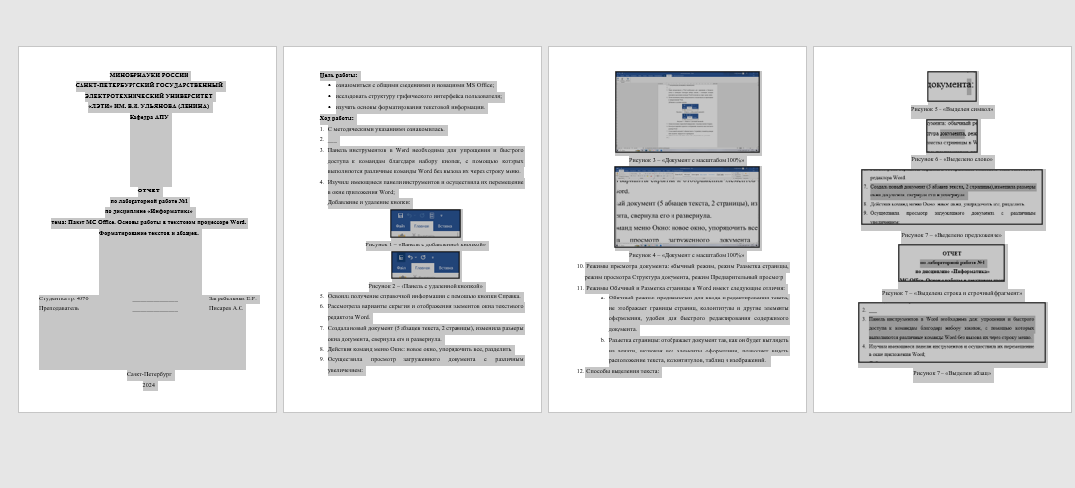
Рисунок 10 – «Выделен весь документ»
- Для копирования и перемещения текста выполняются команды Вырезать (Ctrl + X) и Копировать (Ctrl + C) из меню Правка. Команда вставить (Ctrl + V) этого же меню осуществляет включение содержимого буфера обмена в текущую позицию курсора.
- Форматирование символов заключается в том, что при выделении текста можно изменить: шрифт, размер шрифта, цвет, эффекты шрифта, стиль.
- Форматирование символов заключается в том, что при выделении текста можно изменить: шрифт, размер шрифта, цвет, эффекты шрифта, стиль.
Форматирование символов заключается в том, что при выделении текста можно изменить: шрифт, размер шрифта, цвет, эффекты шрифта, стиль.
Форматирование символов заключается в том, что при выделении текста можно изменить: шрифт, размер шрифта, цвет, эффекты шрифта, стиль.
Форматирование символов заключается в том, что при выделении текста можно изменить: шрифт, размер шрифта, цвет, эффекты шрифта, стиль.

- Способы формирования абзацев: создание нового абзаца, изменение выравнивания, установка отступов, настройка межстрочного интервала, интервалы перед и после абзаца.
- Форматирование абзацев.
- Изменение форматирования с помощью линейки:
Способы формирования абзацев: создание нового абзаца, изменение выравнивания, установка отступов, настройка межстрочного интервала, интервалы перед и после абзаца.
Способы формирования абзацев: создание нового абзаца, изменение выравнивания, установка отступов, настройка межстрочного интервала, интервалы перед и после абзаца.
2) Изменение межстрочного интервала:
Способы формирования абзацев: создание нового абзаца, изменение выравнивания, установка отступов, настройка межстрочного интервала, интервалы перед и после абзаца.
Способы формирования абзацев: создание нового абзаца, изменение выравнивания, установка отступов, настройка межстрочного интервала, интервалы перед и после абзаца.

- Табулятор для абзаца:
Способы формирования абзацев: создание нового абзаца, изменение выравнивания, установка отступов, настройка межстрочного интервала, интервалы перед и после абзаца.

- Виды списков: маркированные, нумерованные и многоуровневые.
- Списки:
- Один
- Два
- Три
- Один
- Два
- Три
- Один
      - Один один
      - Один два
- Два

Способы формирования абзацев: создание нового абзаца, изменение выравнивания, установка отступов, настройка межстрочного интервала, интервалы перед и после абзаца.
Способы формирования абзацев: создание нового абзаца, изменение выравнивания, установка отступов, настройка межстрочного интервала, интервалы перед и после абзаца.
Способы формирования абзацев: создание нового абзаца, изменение выравнивания, установка отступов, настройка межстрочного интервала, интервалы перед и после абзаца.

ВЫВОД
Я ознакомилась с общими сведениями и новациями MS Office. Исследовала структуру графического интерфейса пользователя. Изучила основы форматирования текстовой информации.

